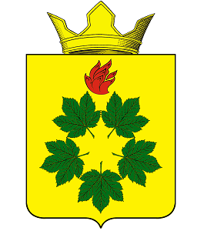

**ПОСТАНОВЛЕНИЕ**

**АДМИНИСТРАЦИИ КЛЕНОВСКОГО СЕЛЬСКОГО ПОСЕЛЕНИЯ**

**ЖИРНОВСКОГО МУНИЦИПАЛЬНОГО РАЙОНА**

от 03.07.2023 года № 26

О присвоении объекту адресации адреса

Руководствуясь Федеральным законом от 06.10.2003г. № 131-ФЗ «Об общих принципах организации местного самоуправления в Российской Федерации», Федеральным законом от 28.12.2013г. № 443-ФЗ «О федеральной информационной адресной системе и о внесении изменений в Федеральный закон «Об общих принципах организации местного самоуправления в Российской Федерации», постановлением Правительства Российской Федерации от 19.11.2014г. № 1221 «Об утверждении Правил присвоения, изменения и аннулирования адресов», Уставом Кленовского сельского поселения

ПОСТАНОВЛЯЮ:

1. Присвоить зданию (сооружению) с кадастровым номером 34:07:010003:220, следующий адрес:

- Российская Федерация, Волгоградская область, Жирновский муниципальный район, Сельское поселение Кленовское, Романовка село, улица Степная, дом 24

2. Присвоить зданию (сооружению) с кадастровым номером 34:07:010004:70, следующий адрес:

- Российская Федерация, Волгоградская область, Жирновский муниципальный район, Сельское поселение Кленовское, Фёдоровка село, улица Зелёная, дом 33/1.

3. Присвоить зданию (сооружению) с кадастровым номером 34:07:010004:71, следующий адрес:

- Российская Федерация, Волгоградская область, Жирновский муниципальный район, Сельское поселение Кленовское, Фёдоровка село, улица Зелёная, дом 33/2.

4. Обеспечить внесение указанных сведений в государственный адресный реестр.

5. Настоящее постановление вступает в силу с момента его подписания.

Глава Кленовского

сельского поселения Д.М. Дулимов